ESCUELA SUPERIOR POLITECNICA DEL LITORAL
FACULTAD DE INGENIERIA EN ELECTRICIDAD Y COMPUTACION

CALIDAD DE ENERGIA ELECTRICA Y ANALISIS DE ARMONICOS

II EVALUACION (II TERMINO 2010/2011) Enero/2011

ALUMNO : ......................................................................................................

PROFESOR : ING. JORGE ARAGUNDI RODRÍGUEZ
****************************************************************************************************

1) Escriba la Serie de Fourier en función de senos y cosenos y encuentre a1.

2) Dado los siguientes enunciados llene los espacios o determine si son falsos o verdaderos:

- La distorsión de la forma de onda (armónicos) es producida por cargas lineales?...........................
- Toda señal periódica en el dominio del tiempo puede ser descompuesta en una serie de senoides? .......
- El índice de distorsión de tensión total (THD) (norma IEEE-519) debajo de
69 Kv, es ...............
b) I_{L} es la ....................de.............. ............... del ........................ en el P_{AC}
c) I_{SC} es la ....................de ........................en el P_{AC}
d) El índice de distorsión de tensión total (THD) (norma IEC-61000) debajo de 40 Kv, es...........
- Las distorsiones de corriente pueden originar distorsiones de tensión?.............
- En la conexión Δ-Y de los transformadores las corrientes homopolares se eliminan?................
- an y bn coeficientes de la serie de Fourier representan los valores eficaces de las señales?..................
- La norma IEEE-519 establece que los límites de distorsión de corriente son de responsabilidad de la empresa suministradora de energía en el PCC. ........
- La norma que trabaja con las distorsiones individuales es: ……………
- Dentro de la regulación del CONELEC los aspectos que se consideran son: ………………….….., .…..………………….., …….…………………….

3) De la definición de el Método de las Componentes Simétricas y cuales son:

4) Enumere las Fuentes de Armónicos estudiadas en clase. Hable sobre los rectificadores con filtro capacitivo. Haga el gráfico aproximado de la forma de onda distorcida generada por este rectificador.

5) Enumere los Efectos de los Armónicos estudiadas en clase. Hable acerca del sobredimensionamiento de transformadores.

6) Dentro de las soluciones estudiadas en clase para corregir el problema armónico. Hable sobre los transformadores tipo K
7) Hable sobre los filtros activos: Tipos (estructura), su objetivo y principio de funcionamiento.
8) Dentro de los Marcos Regulatorios: Enumere los Agentes del Sistema y hable sobre uno de ellos.
9) Dadas las siguientes curvas de tensión y corriente (obtenidas de un circuito rectificador monofásico a tiristores, con un ángulo de disparo de 60°), se pide calcular (16 Ptos)

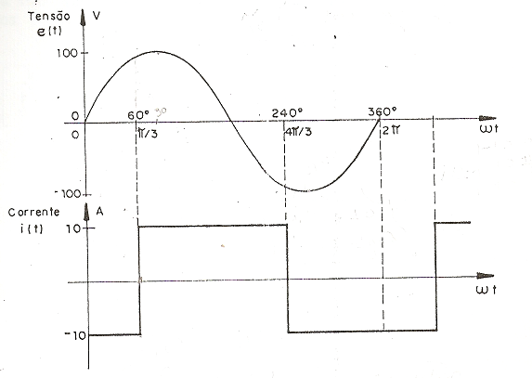

a) P ( potencia activa, por definición- Integral);
b) E_{EF} e I_{EF} (por definición- Integral);
c) S_{T} (potencia aparente total);
d) I_{EF1} (corriente eficaz fundamental);
e) S₁ ( potencia aparente debido a la corriente fundamental);
f) Q₁ (potencia reactiva debido a la corriente fundamental);
g) D (potencia reactiva debido a las corrientes armónicas);
h) Q_{D} (potencia reactiva total);
i) Fdist, Fdes;
j) Fp, THD_{i}

Haga también el Paralelepípedo de potencia.

